Załącznik
do Zarządzenia Nr 180/2021
Burmistrza Sulejowa
z dnia 6 października 2021r.

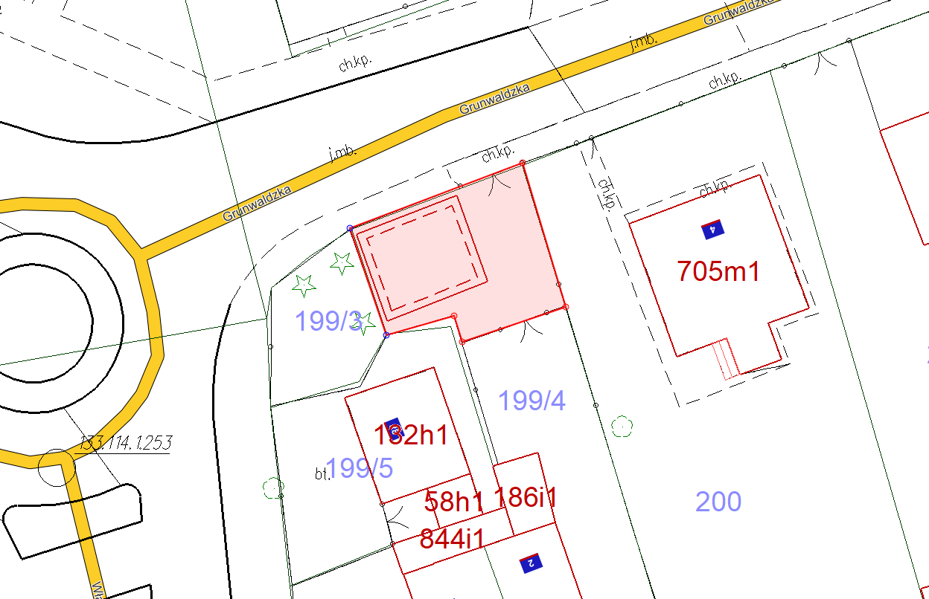

Opracowanie własne na podstawie Geoportalu powiatu piotrkowskiego

